Koronawirus (COVID-19)

Jak młodzi ludzie mogą zadbać o swoje dobre samopoczucie podczas pandemii?
PSYCHOLOGIA
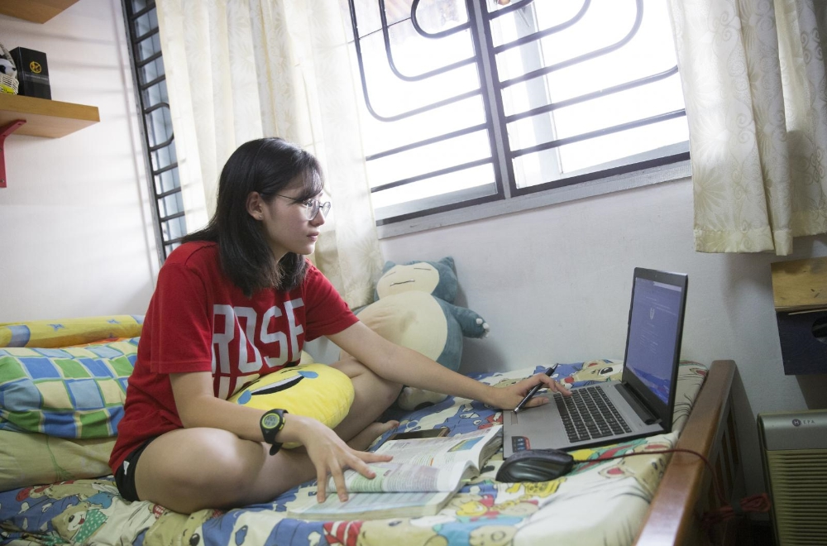
© UNICEF/Humphries
Trudno jest być nastolatkiem, a w czasach światowej pandemii koronawirusa to jeszcze trudniejsze. Z powodu zamknięcia szkół i odwołania wszystkich wydarzeń, młode osoby zmuszone są zrezygnować z uczestnictwa w ważnych dla nich aktywnościach. Omijają je także codzienne rozmowy z przyjaciółmi, udział w życiu szkoły i zajęciach dodatkowych.
Dla młodych osób ta sytuacja, z którą przyszło im się mierzyć, jest szczególnym wyzwaniem, któremu towarzyszy uczucie niepokoju, odizolowania i rozczarowania. Chcemy Wam powiedzieć: pamiętajcie, że nie jesteście w tym sami. Poniżej znajdziecie kilka rad od psycholog dr Lisy Damour, która zajmuje się zdrowiem psychicznym młodych osób. Przeczytajcie o tym, jak każdy z nas może zadbać o swoje samopoczucie w tym trudnym okresie:
1. Niepokój jest czymś całkowicie normalnym
Jeśli decyzja o zamknięciu szkół i alarmujące nagłówki w mediach wywołują u Ciebie niepokój, wiedz, że nie tylko Ty tak to odczuwasz. Jest to prawidłowa reakcja organizmu w takiej sytuacji.
„Psychologowie uznają, że lęk jest normalną i zdrową reakcją organizmu, która ostrzega nas przed zagrożeniami i pomaga podejmować działania w celu ochrony samego siebie” – mówi dr Damour. Lęk, który odczuwamy, pozwala nam podjąć decyzję o pozostaniu w domu, niespotykaniu się w dużych grupach, częstym myciu rąk i powstrzymaniu się od dotykania twarzy. To uczucie pozwala na zachowanie bezpieczeństwa nie tylko Tobie, ale dzięki tym działaniom chroni innych. To pokazuje, że troszczymy się o członków naszej społeczności i naszych bliskich.
„Kiedy zrozumiesz, że lęk jest czymś całkowicie normalnym, upewnij się, że źródła, z których czerpiesz informacje o aktualnej sytuacji są wiarygodne i możesz na nich polegać (np. strony UNICEF i WHO). Weryfikuj tam informacje, jakie znajdujesz na mniej wiarygodnych portalach”. – rekomenduje dr Damour.
Jeśli obawiasz się, że mogłeś się zarazić koronawirusem – nie bój się porozmawiać o tym z rodzicami. Pamiętaj, że choroba wywołana przez koronawirusa przebiega najczęściej łagodnie, zwłaszcza wśród dzieci i młodych osób. Większość objawów towarzyszących tej chorobie można skutecznie leczyć.
Pamiętaj, że możesz zmniejszyć ryzyko zachorowania dzięki częstemu myciu rąk, niedotykaniu twarzy i zachowaniu odpowiedniego dystansu w kontakcie z innymi osobami.
2. Znajdź sobie zajęcie
Psychologowie uważają, że kiedy przez dłuższy czas znajdujemy się w trudnej sytuacji, bardzo pomocne jest podzielenie problemów na dwie kategorie: rzeczy, z którymi możemy coś zrobić oraz te, na które nie mamy żadnego wpływu.
Zdecydowaną większość naszych dzisiejszych problemów możemy zaliczyć do tej drugiej kategorii, ale to, co może nam pomóc przetrwać trudny czas, to znalezienie sobie zajęcia. Dr Damour zachęca, aby wypełnić swój wolny czas różnymi zajęciami np. odrabianiem pracy domowej, obejrzeniem ulubionego filmu, przeczytaniem książki. Pomoże nam to w odnalezieniu harmonii w nowej codzienności.
3. Znajdź nowe sposoby na kontaktowanie się z przyjaciółmi
Jeśli chcesz spędzić trochę czasu ze znajomymi, zachowując przy tym odpowiedni dystans, media społecznościowe są do tego najlepszym narzędziem. Bądź kreatywny! Możesz dołączyć np. do wyzwania w aplikacji TikTok #safehands.
„Młodzi ludzi cechują się ogromną kreatywnością” - mówi dr Damour. „Jestem przekonana, że szybko znajdą nowe sposoby, aby nawiązać ze sobą kontakt w internecie”. Oczywiście niczym nieograniczony czas korzystania z nowych mediów i siedzenie cały dzień przed monitorem nie jest zdrowe, dlatego niezwykle ważne jest, aby zachować zdrowy rozsądek w tej sytuacji i uzgodnić zasady korzystania z internetu z rodzicami.
4. Skup się na sobie
Czy kiedykolwiek chciałeś nauczyć się czegoś nowego, przeczytać nową książkę albo grać na jakimś instrumencie? Teraz masz na to czas. Skoncentruj się na sobie i odkryj sposoby na wykorzystanie dużej ilości wolnego czasu w produktywny sposób, tak aby zadbać o dobre samopoczucie. „Ja na przykład zrobiłam listę książek, które planuję przeczytać i rzeczy, które zawsze chciałam zrobić”, podpowiada dr Damour.
5. Poznaj swoje uczucia
Rezygnacja ze spotkań z przyjaciółmi, hobby, uprawiania sportu i dodatkowych zajęć jest rozczarowaniem dla nas wszystkich. Brak tych aktywności naturalnie łączy się z przykrymi uczuciami. Jaki jest najlepszy sposób na radzenie sobie z tymi emocjami? Przeżywanie ich. Kiedy czujesz, że cierpisz, pozwól sobie przeżyć ten stan. Poznaj i nazwij emocje, które Ci towarzyszą. Wtedy szybciej poczujesz się lepiej.
Przeżywanie emocji dla każdego oznacza co innego. „Niektórzy z Was dadzą im upust poprzez sztukę, innym pomogą rozmowy i podzielenie się swoimi smutkami z drugą osobą, jeszcze inni będą szukać sposobów na pomaganie drugiemu człowiekowi – np. przez dostarczenie żywności dla potrzebujących”, wskazuje dr Damour. Najważniejsze, aby robić to, do czego ma się przekonanie.
6. Bądź miły dla siebie i dla innych
Część młodych osób doświadcza dręczenia i przemocy ze strony swoich rówieśników. Nie należy oczekiwać, że dzieci i młodzież, które są atakowane, poradzą sobie same ze swoim prześladowcą. Raczej powinniśmy zachęcać je do zwracania się o pomoc i wsparcie do przyjaciół lub osób dorosłych.
Jeśli jesteś świadkiem dręczenia, zwróć się do osoby będącej ofiarą tego procederu i zaoferuj swoją pomoc. Brak reakcji spowoduje, że taka osoba może odnieść wrażenie, iż jest pozostawiona sama sobie, a wszyscy obrócili się przeciwko niej. Twoje zainteresowanie i wsparcie może wiele zmienić w życiu drugiego człowieka.
I pamiętaj, zwłaszcza teraz, powinniśmy jeszcze mocniej zastanowić się nad tym, czy to, co udostępnimy w internecie, nikogo nie skrzywdzi. Pomyśl, zanim coś napiszesz.
- JAK ROZMAWIAĆ Z DZIECKIEM O KORONAWIRUSIE (COVID-19)?
- JAK MŁODZI LUDZIE MOGĄ ZADBAĆ O SWOJE DOBRE SAMOPOCZUCIE PODCZAS PANDEMII?

